Entrevistador: __________________________________
Cuestionario Inicial Para Todos Los Participantes:

Datos Demográficos:
- Edad: ______
- Sexo: _______

Antecedentes Personales:

- ¿Cuántas personas normalmente duermen en casa?: ________ Personas

- ¿Cuántas habitaciones hay en su hogar? (sin contar baño, pasadizo, cocina, depósito, garaje): _______ habitaciones.

- ¿Cuál es el ingreso mensual de la vivienda? S/.______________________

- ¿Cuánto gasta su familia en alimentación cada semana? S/.______________________

- ¿Cuántas personas en su vivienda comen de esos alimentos que compran semanalmente? ______________ Personas

- ¿Cuántas veces en el último mes usted se ha acostado con bastante hambre porque no había comida en casa? _________ días

Historia de Tuberculosis:
La tuberculosis es una enfermedad que se trata con varios antibióticos a la vez, y cuyo tratamiento dura varios meses.

- ¿Ha sido diagnosticado con TBC anteriormente?
  - Si
  - No => Pase a la pregunta 15
  - NS

- ¿Cuántas veces? _________________________
- Si recibió tratamiento para la TBC, ¿dónde recibió la mayor parte del tratamiento?
  - NA
  - Mismo distrito
  - Otro distrito
  - Otra ciudad
  - Otro país

- Si recibió tratamiento para la TBC ¿por cuantos meses en total lo tomó? ______

- Si recibió tratamiento previo, en que esquema estaba (lo mas reciente): _________________

- Si recibió tratamiento para la TBC ¿cumplió con el tratamiento previo?
  - NA
  - Si
  - No→ _________________________
  - NS

Factores de Riesgo

- ¿Ha compartido un cuarto con alguien que haya tenido TBC comprobada?
  - Si, y esta persona también tenía una tos persistente
  - Si, pero esta persona concurrente no tenía una tos persistente
  - No → Pase a la pregunta 18
  - NS

- ¿Dónde compartió este ambiente con alguien infectado con TBC?
  - NA
  - Trabajo
  - Casa
  - Hospital
  - Otro:_________________________

- ¿Por cuantos días compartió este ambiente con la persona con TBC comprobada? _________________

- Aparte de usted, ¿alguien mas en casa esta actualmente recibiendo medicinas para la TBC?
  - Si → Quien: _______________________________
  - No
  - NS

Creencias y Conocimiento de la Enfermedad

- ¿Dónde escuchó de la TBC por primera vez?
  - Familia
  - Amigos
  - Colegio
  - Puesto de Salud
  - TV
  - Radio
  - NS

- ¿Puede alguien con TBC y tos infectar a sus familiares?
  - Si
  - No
  - NS

- ¿Qué tan contagiosa cree que es la TBC?
  - Nada
  - Poquito
  - Mucho
  - Bastante
  - Lo mas

- ¿Qué tan seria cree que es la TBC?
  - Nada
  - Poquito
  - Mucho
  - Bastante
  - Lo mas

- En general, ¿qué puede hacer uno por si mismo para protegerse de contraer la TBC? [Marcar el factor más importante, no sugerir repuestas].
  - Vacunarse
  - Comer
  - Dormir bien, descansar
  - Vivir una vida ordenada
  - Mantenerse alejado de la gente con TBC
  - Educarse
  - Otro: ______________________
  - NS

¿Cuales son los síntomas de la TBC?
[Marcar los factores, no sugerir repuestas].
- Tos mencionada Si☐ No☐
- Hemoptysis mencionada Si☐ No☐
- Fiebre mencionada Si☐ No☐
- Baja de peso mencionada Si☐ No☐
- Fatiga, decaimiento mencionada Si☐ No☐
- Palidez, un cierto semblante mencionada Si☐ No☐

- ¿Qué debe hacer una persona con TBC para mejorarse? [Marcar el factor más importante, no sugerir repuestas].
  - Tomar sus medicinas, asistir a controles
  - Comer mas, comer mejor
  - Descansar
  - Tener fe
  - Abrigarse
  - Otro: ________________________
  - NS

- ¿Cómo puede hacer una persona con TBC para no contagiar la TBC a otros? [Marcar el factor más importante, no sugerir repuestas].
  - Cubrirse la boca al toser
  - Quedarase en casa, mantenerse alejado
  - Seguir el tratamiento
  - Separar cubiertos
  - Otro: _________________________
  - NS

- ¿Se puede curar la TBC?
  - Siempre
  - Normalmente sí
  - A veces
  - Raramente
  - Nunca

Direcciones: Marque una X sobre la línea la posición que escoges.
Ejemplo: -----------✗------------

- Con que frecuencia esta tosiendo hoy, en un promedio de 24 horas?

0 1 2 3 4 5
______________________________________________________________ _
nunca poquito mucho casi siempre


Direcciones: Marque una X, en el cuadrado, todas las alternativas que corresponden.
Ejemplo: ☒

- Que indicadores utilizó para escoger a que posición poner sus X?
☐ Los números: 1, 2, 3, 4, 5
☐ Las palabras: nunca, poquito, mucho, casi siempre
☐ Las figuras: , ,

Direcciones: Marque con X la alternativa que corresponde.
Ejemplo: ☒

- ¿Comparado con hace tres días, tiene más frecuencia de tos el día de hoy?
- ☐ Tosiendo ahora menos
- ☐ Tosiendo ahora igual
- ☐ Tosiendo ahora más

- El día de hoy, ¿ha tenido solo tos, tos con flema o solo flema?
  - ☐ Solo tos
  - ☐ Tos con flema
  - ☐ Solo flema

- Si tiene tos, ¿a que hora en el día tiene más frecuencia: mañana, tarde o noche?
- ☐ Mañana
- ☐ Tarde
- ☐ Noche

- Qué tan frecuentemente tose?
- ☐ Cada pocos segundos
- ☐ Cada pocos minutos
- ☐ Cada pocas horas
- ☐ No tose

Direcciones: Marque el numero de días en total que tiene los siguientes síntomas desde que se enfermó. Marque 0 si ningún día.

- ¿Cuantos días usted ha tenido los siguientes síntomas?
  - Tos seca _______
  - Tos con flema _______
  - Tos con sangre _______
  - Fiebre _______
  - Falta de aire _______
  - Perdida de peso _______
  - Cansancio o decaimiento _______
  - Sudor nocturno _______
  - Falta de apetito _______
  - Mal estar de salud en general _______

Direcciones: Responde a la pregunta en el lugar indicado.
- Actualmente, ¿como se siente? (0 = mal, 10 = bien): ______

- Cuando tiene tos, ¿cuantas toses tiene por hora? ______

- Preguntas sobre VIH
Manifiesto Historia
del paciente clínica
  - Usted ha sido diagnosticado por VIH? _________ _________
  - Fecha de Diagnostico: _________ _________
  - Ultima Carga Viral: _________ _________
  - Fecha de ultima Carga Viral: _________ _________
  - Ultimo resultado CD4: _________ _________
  - Fecha de Ultimo resultado CD4: _________ _________
  - Tiempo tomando TARGA (años) _________ _________

- Comorbididades:
  - Diabetes Mellitus Si/No
  - Cancer Si/No
  - Enf. Crónica Pulmonar Si/No
  - Enf. Crónica Renal Si/No
  - Otras enfermedades crónicas (especifica) ______________________________________________________

- Enfermedades Oportunistas:
  - Linfoma primaria SNC Si/No
  - Pneumocystis jirovecii Si/No
  - Candida albicans Si/No
  - Toxoplasma gondii Si/No
  - Cytomegalovirus Si/No
  - Aspergillus Sp. Si/No
  - Sarcoma Kaposi Si/No
  - Cryptosporidium Si/No
  - Cryptococcus neoformans Si/No
  - Histoplasma capsulatum Si/No
  - Otro (especifica) __________________________________________________________________________
- Yogurt
  - Es usted alergico a la leche? Si/No
  - Es usted intolerante a la lactosa? Si/No
  - Tiene usted alguna dieta que no incluye productos lácteos Si/No

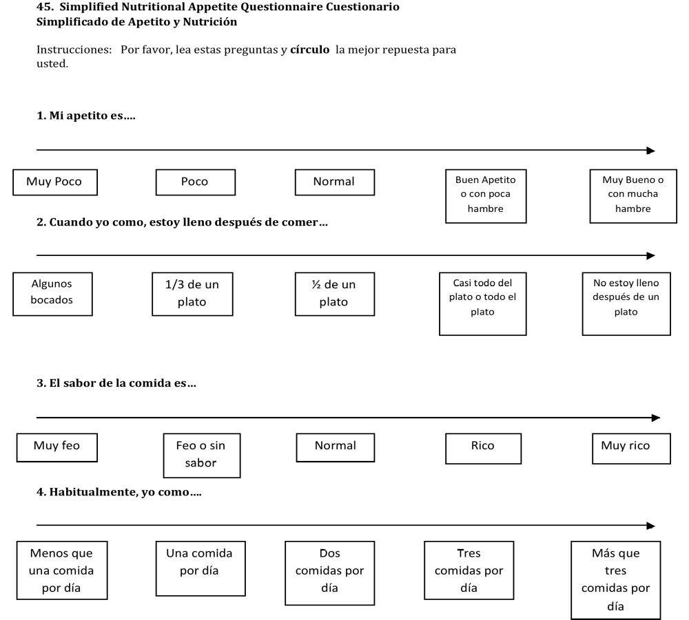
46. Simplificado de Apetito y Nutrición

- Apetito
  - ¿Cuál es su peso normal? _________________________
  - ¿Cuándo fue la última vez que comió los alimentos? ___________________________
  - ¿Ha faltado a tomar las dosis de medicación contra la tuberculosis? Si/No
  - Náuseas en las últimas 48 horas? Si/No
  - Vómitos en las últimas 48 horas? Si/No

- Peso: ___________
- Talla: ___________
- Circunferencia de las cadera #1: _______________
- Circunferencia de las cadera #2: _______________
- Circunferencia de la cintura #1: _________________
- Circunferencia de la cintura #2: _________________
- Presion arterial: ___________________
- Glucosa de Sangre: ______________________
- IMC: ____________

